**Aplicație de prognoză meteo**



Grupa C112C

Sd.Cap. Călinescu Marina-Corina

Sd.Cap. Modiga Miruna-Mihaela

Cuprins

1. Tabel versiuni ２

2. Introducere ２

2.1 Scopul proiectului ２

2.2 Descrierea generală a aplicației ３

3. Descrierea mediului de operare ５

3.1 Componente hardware și software ５

3.2 Mediul de dezvoltare ５

4. Cerințe funcționale vs cerințe non-funcționale ５

4.1 Cerințe funcționale ５

4.2 Cerințe non-funcționale ６

5. Descrierea modelului logic al sistemului ８

## Tabel versiuni

|  |  |
| --- | --- |
| **Numărul versiunii** | **Modificări adăugate** |
| Versiunea 1 | Versiune inițială |
| Versiunea 2 | Modificări aduse la Capitolul 4 (cerințe funcționale și non-funcționale), completări la celelalte capitole și adăgarea diagramei de flux de date |

## 

## Introducere

### 2.1 Scopul proiectului

Scopul proiectului este de a furniza utilizatorilor informații utile despre condițiile meteorologice curente și viitoare pentru un anumit oraș, astfel încât aceștia să poată planifica activitățile zilnice in funcție de prognoza meteo.

O astfel de aplicație poate fi dezvoltată utilizand diferite tehnologii și abordări, cum ar fi colectarea datelor meteorologice în timp real, utilizarea algoritmilor de analiză și de predicție a vremii, precum și dezvoltarea unei interfețe prietenoase pentru utilizatori.

Proiectul se bazează pe îmbunătățirea lucrului în echipă, pe dezvoltarea gândirii la nivel server-client, dar și a cunoștințelor în programarea orientată pe obiecte, lucrul cu API-uri pe care le folosim pentru a obține informații meteo în timp real.

### 2.2 Descrierea generală a aplicației

Această aplicație furnizează informații despre condițiile meteorologice curente și prognoza succinct pe termen scurt. Aceasta oferă pentru ziua curentă variația temperaturii pe ore, precum și previziuni ale mediilor temperaturilor din următoarele 7 zile.

Interfața aplicației prezintă un mediu prietenos, intuitiv si ușor de utilizat, punând la dispoziție diferite pictograme sugestive. De asemenea, în funcție de locația sa, aplicația trimite clientului notificări, cu scopul de a-l avertiza in caz de urgență, cum ar fi furtuni, vânt puternic, temperaturi foarte ridicate, sau orice alte condiții de vreme extremă .



## Descrierea mediului de operare

#### 3.1 Componente hardware și software

Aplicația client și serverul pot fi rulate pe orice sistem de operare Windows x64 cu acces la internet. Alte specificații ar include procesorul: 2.7 GHz sau mai rapid, Memoria 4GB RAM.

În cadrul rulării aplicației, vor fi necesare un desktop pentru server hosting și unul pentru a rula aplicația client. De asemenea, ambele dispozitive vor fi conectate la aceeași rețea de internet.

#### **3.2 Mediul de dezvoltare**

Produsul software va fi dezvoltat folosind platforma sistemului de operare Windows 10 sau orice altă versiune, împreună cu sistemul inter-platformă de dezvoltare Qt pentru a crea interfața grafică oferită utilizatorului.

Pentru dezvoltarea aplicației server, va fi utilizat mediul de dezvoltare Microsoft Visual Studio. Pentru a asigura conexiunea cu baza de date MySQL și importarea și stocarea informațiilor despre clienți, se vor folosi biblioteci specifice.

În plus, pentru a accesa serviciul real de prognoză a vremii oferit de ANM, se vor utiliza biblioteci specifice pentru a captura informațiile de pe site-ul ANM, cum ar fi cele de folosire a protocolului HTTP și de decodare a informațiilor din formatul Json.

## Cerințe funcționale vs cerințe non-funcționale

**4.1 Cerințe funcționale**

* Sistem Login & Register

La pornirea aplicației va apărea o fereastră care va conține opțiunile Login/Register, sub forma a două pushbuttons. În funcție de alegerea utilizatorului vom avea:

1. Login:

Fereastra de logare va conține două line-edituri numite sugestiv în care utilizatorul să-și introducă numele de utilizator și parola în această ordine. După introducerea datelor obligatorii pentru a accesa contul, clientul va apăsa pe pushbutton-ul “Log in” și datele vor fi transmise de către aplicația client către aplicația server, care la randul ei va trimite către serverul bază de date. În urma verificărilor, se va deschide fereastra principală a aplicației sau se va afișa un mesaj corespunzător.

1. Register:

Asemănător ferestrei de logare, cea de înregistrare va conține mai multe line-edituri în care utilizatorul va trebui să-și introducă următoarele date: Username, Password, Confirm password. După introducerea datelor obligatorii pentru a se inregistra, clientul va apăsa pe pushbutton-ul “Submit”, care va funcționa în principiu precum cel de la logare.

* Fereastra principală

1. Un câmp de căutare pentru a căuta orașe sau locații pentru a vedea prognoza meteo
2. Un panou de control care să permită utilizatorilor să-și salveze locațiile preferate și să le acceseze rapid
3. Afișarea informațiilor detaliate despre vremea actuală și prognoza pentru orașul sau locația selectată, cum ar fi temperatura, condițiile atmosferice, vântul și nivelul de umiditate
4. O hartă interactivă care să permită utilizatorilor să vadă prognoza meteo pentru diferite regiuni sau să localizeze locațiile preferate
5. Un profil personalizat pentru utilizator care să permită acestuia să-și gestioneze setările personale, cum ar fi alertele personalizate de vreme
6. O opțiune pentru a primi notificări despre schimbările meteorologice semnificative sau avertizări de vreme severă pentru locațiile salvate
7. Un buton de istoric, care permite utilizatorului să vadă istoricul condițiilor meteorologice pentru orașul selectat

**4.2 Cerințe non-funcționale**

* Cerințe de performanță

1. Timpul maxim permis pentru a obține o prognoză meteo trebuie să fie sub un anumit prag. Dacă timpul de afișare a prognozei depășește 1-2 secunde, se va realiza un nou request de către serverul aplicației către serverul ANM-ului, urmând ca acestea sa fie procesate și trimise către aplicația client pentru a fi afișate utilizatorilor
2. Precizia prognozei meteo trebuie să fie într-un anumit domeniu de valori:

* Procentul de acuratețe: 70%-90%
* Eroarea medie: 1℃-3℃(diferența medie dintre temperatura prognozată și cea reală)

Să se rețină că aceste valori pot varia în funcție de regiune, perioada de timp prognozată și de tipul prognozei (prognoza pe termen scurt poate avea o precizie mai mare decât cea pe termen lung)

* Cerințe de interfață

1. Fluxul de date între diferitele module ale aplicației software trebuie să fie stabil și continuu, prin utilizarea unor algoritmi de actualizare eficienți care să asigure faptul că datele meteorologice sunt actualizate în timp real și disponibile pentru utilizatori în mod constant
2. Datele meteorologice trebuie să fie afișate într-un format ușor de înțeles de către utilizatori

* Cerințe operaționale

1. Interfața grafică a aplicației trebuie să fie intuitivă și ușor de utilizat. Aceasta va fi realizată prin utilizarea unui design simplu și coerent care să permită utilizatorilor să navigheze cu ușurință prin diferitele funcționalități ale aplicației
2. Utilizatorii trebuie să aibă acces la toate funcționalitățile aplicației într-un mod facil, prin utilizarea unor butoane și meniuri bine definite care să permită utilizatorilor să acceseze rapid funcționalitățile de care au nevoie

* Cerințe de verificare

1. Aplicația software trebuie testată în condiții reale de utilizare pentru a se asigura că este stabilă și precisă. Acest lucru poate fi realizat prin crearea unui mediu de testare care să simuleze diferite condiții meteorologice și utilizarea de date reale pentru a verifica precisitatea aplicației

* Cerințe de securitate

1. Accesul la aplicație trebuie să fie securizat prin utilizarea unui sistem de autentificare care să solicite utilizatorilor să introducă un nume de utilizator și o parolă pentru a accesa aplicația
2. Jurnalizarea acțiunilor utilizatorilor și a evenimentelor de sistem, astfel încât să poată fi analizate ulterior în cazul în care apar probleme de securitate sau activități suspecte. De exemplu, înregistrarea tuturor logărilor de acces și a modificărilor făcute în baza de date poate ajuta la detectarea activităților suspecte sau la depistarea problemelor de securitate

## Descrierea modelului logic al sistemului

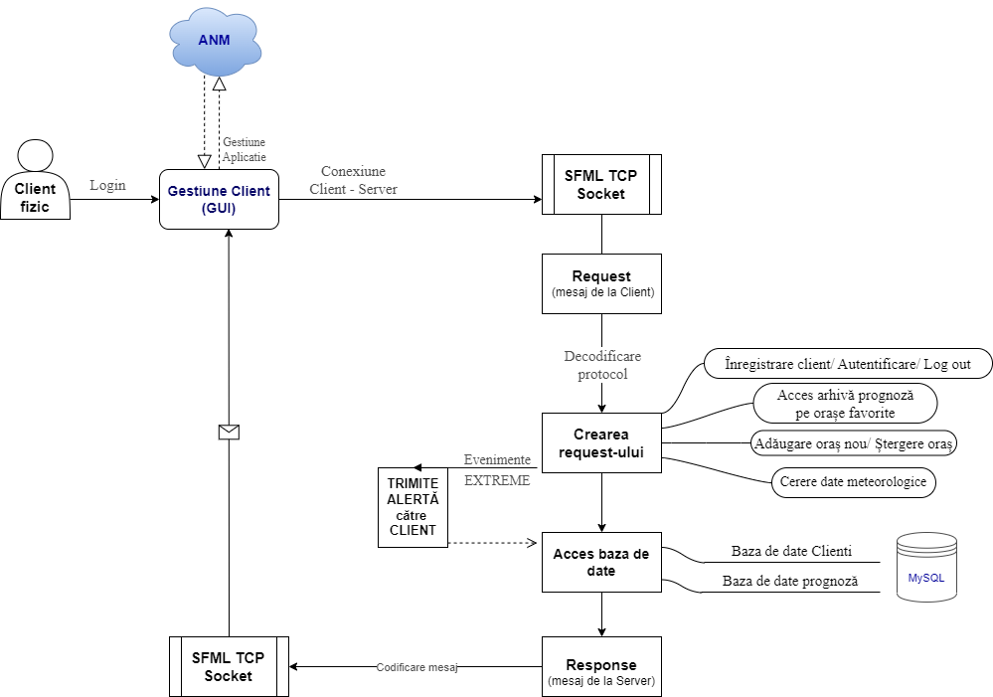

Această diagramă de flux arată cum interacționează componentele client-server pentru a obține prognoza meteo de la un serviciu real de predicție a vremii.

Procesul începe cu clientul fizic care deschide aplicația și introduce datele necesare pentru a obține prognoza meteo pentru o anumită locație geografică. Aplicația transmite aceste date către server, care se conectează la serviciul ANM pentru a obține prognoza meteo și o returnează înapoi către aplicația client.

Apoi, utilizatorul poate vedea prognoza meteo în interfața grafică și decide dacă dorește să solicite o altă prognoză sau să închidă aplicația.